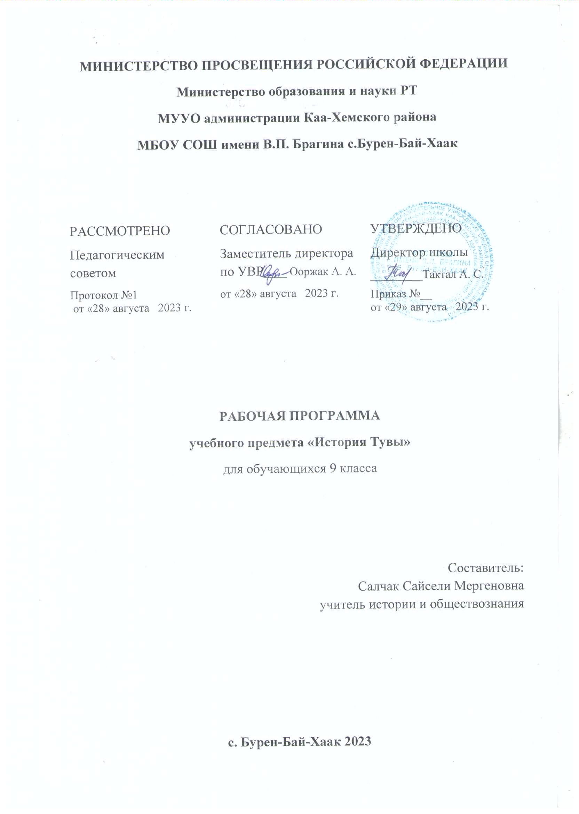Пояснительная записка
Настоящая рабочая программа по истории Тувыдля 9 класса разработана на основе: Федерального государственного образовательного стандарта основного общего образования; Учебного плана МБОУ СОШ имени В. П. Брагина с. Бурен-Бай-Хаак Каа-Хемского района РТ на 2023-2024 учебного года.
Рабочая программа ориентирована на использование УМК: М. Х. Маннай-оол, И. А. Достай. История Тувы 9 класс / М. Х. Маннай-оол, И. А. Достай. - Кызыл: Тувинское книжное издательство, 2004г.
На первой ступени исторического образования предусматривается изучение отечественной и всеобщей истории, с древности до наших дней на основе цивилизационного подхода к изучению России в контексте всемирной истории и создание в будущем единого курса.
На второй ступени рекомендуется обязательное изучение различных интегрированных и модульных курсов. Изучение истории Тувы является составной частью регионального компонента.
ОБЩАЯ ХАРАКТЕРИСТИКА УЧЕБНОГО ПРЕДМЕТА
Основная цель курса истории Тувы – дать учащимся знания об основах исторической науки, достоверное и целостное представление об истории Тувы с древнейших времен до наших дней на основе правдивых и достоверных документальных источников и данных археологических исследований.
Изучение курса по истории Тувы позволит учащимся лучше понять и осознать, что тувинцы имеют богатую историю, уходящую своими корнями вглубь веков, и самобытную культуру. Они, как и другие народы мира, были творцами собственной истории и внесли свой посильный вклад в развитие общечеловеческой культуры. При изучении истории, у учащихся формируется историческое сознание, чувство причастности к истории, прежде всего к истории родного края.
В настоящем курсе истории также ставится цель знакомить учащихся с богатейшими и разнообразными памятниками археологии, хозяйством, бытом, материальной и духовной культурой тувинского народа. Учащиеся получат практические знания о традиционных верованиях, обычаях, обрядах и этикете, истоки которых таятся в глубинах истории и в корнях самобытной культуры. Учащиеся знакомятся с вопросами о происхождении тувинского народа и сложении его в единый народ.
Необходимым элементом изучения курса истории Тувы является наглядность: карты, схемы, фотографии, слайды, кинофильмы о Туве. На каждом уроке умело использовать музейные материалы и организовать экскурсии в школьные музеи, а также Тувинский республиканский краеведческий музей и его филиалы.
МЕСТО УЧЕБНОГО ПРЕДМЕТА В УЧЕБНОМ ПЛАНЕ
На изучение курса истории Тувы в 9 классе отводится 1 час в неделю (в год 34 часа).
ТРЕБОВАНИЯ К УРОВНЮ ПОДГОТОВКИ ОБУЧАЮЩИХСЯ
Личностные результаты:
— осознание своей идентичности как гражданина страны, члена семьи, этнической и религиозной группы, локальной и региональной общности;
— освоение гуманистических традиций и ценностей современного общества, уважение прав и свобод человека;
- осмысление социально-нравственного опыта предшествующих поколений, способность к определению своей позиции и ответственному поведению в современном обществе;
- понимание культурного многообразия мира, уважение к культуре своего народа и других народов, толерантность.
Метапредметные результаты:
- способность сознательно организовывать и регулировать свою деятельность — учебную, общественную и др.;
- овладение умениями работать с учебной и внешкольной информацией (анализировать и обобщать факты, составлять простой и развёрнутый план, тезисы, конспект, формулировать и обосновывать выводы и т. д.), использовать современные источники информации, в том числе материалы на электронных носителях;
- способность решать творческие задачи, представлять результаты своей деятельности в различных формах (сообщение, эссе, презентация, реферат и др.);
- готовность к сотрудничеству с соучениками, коллективной работе, освоение основ межкультурного взаимодействия в школе и социальном окружении и др.;
- активное применение знаний и приобретённых умений, освоенных в школе, в повседневной жизни и продуктивное взаимодействие с другими людьми в профессиональной сфере и социуме.
Предметные результаты:
- хронологические рамки древнего, средневекового, нового и новейшего периодов в истории Тувы;
- даты важнейших событий периодов истории Тувы;
- называть и кратко охарактеризовать основные периоды истории Тувы с древности до современности и соотнести их с периодизацией всемирной истории и истории России;
- соотносить год с веком, устанавливать последовательность и длительность важнейших событий истории Тувы;
- место, обстоятельства, участников, результата важнейших событий истории Тувы;
- представителей тувинской власти: нойонов, чиновников, лам Тувы ( с середины XVIII в. до 1921 г.);
- представителей местной русской власти Тувы (с XIX в. до 1921 г.): комиссаров, чиновников;
- представителей торгово-промышленных кругов Тувы: торговцев, золотопромышленников;
- основные идеи, организации и участников общественных движений Тувы;
- государственных, политических, религиозных и общественных деятелей Тувы XX-начала XXI вв.;
- предводителей и участников военных событий, социальных и национально-освободительных движений в истории Тувы;
- известных деятелей и достижения науки и культуры Тувы XX- начала XXI вв.;
- систематизировать и обобщать факты, составлять сравнительные таблицы по важнейшим событиям истории Тувы;
- находить и использовать отрывки из исторических документов о важнейших политических событиях, социальных отношениях, экономическом развитии, культуре Тувы;
- сравнивать данные разных источников, выявлять их сходство и различие;
- показывать на исторической карте Тувы, Сибири территорию расселения тувинских племен;
- рассказывать об исторических событиях истории Тувы, их участниках;
- давать описание исторических памятников Тувы разных эпох на основе иллюстративного материала, дополнительной литературы, непосредственного наблюдения;
- составлять описание жизни и деятельности исторических личностей;
- называть характерные черты исторических событий и явлений разных эпох;
- классифицировать исторические события;
- объяснять смысл, значение основных понятий и терминов;
- высказывать свое отношение к событиям, личностям и аргументировать свою оценку.
ТЕМАТИЧЕСКИЙ ПЛАН
№  п/п | Наименование разделов | Количество  Часов | в том числе
№  п/п | Наименование разделов | Количество  Часов | контрольные  работы | проектные  работы
1 | Наш край в древности | 3
2 | Наш край в эпоху раннего средневековья | 4 | 1
3 | Тува под монгольским и маньчжурским игом | 3 | 1
4 | Освобождение от маньчжурского ига. Присоединение Тувы к России | 2
5 | Особенности развития Тувы в начале XX века | 5 | 1
6 | Создание и становление ТНР | 5
7 | Тува в годы Великой Отечественной войны. | 2 |  | 1
8 | Тува в составе СССР | 3
9 | Развитие Тувы в период с 1961 по 1991 гг. | 5
 | Повторение и контроль | 2 | 1 | 1
 | Всего | 34 | 4 | 2

МЕТОДИЧЕСКОЕ ОБЕСПЕЧЕНИЕ УЧЕБНОГО ПРЕДМЕТА
Учебно-методический комплект:
- Учебник История Тувы. М.Х. Маннай-оол, И.А. Достай. – ТИГИ, Кызыл, 2004
- История Тувы. Том 1. С.И. Ванштейн, М.Х. Маннай-оол. – Н.: Наука, 2001
- История Тувы. Том 2. Под редакцией академика РАН В.А. Ламина
Дополнительное пособие для учителя и учащихся:
- О.М. Салчак «Тесты по истории Тувы» учебное пособие, Кызыл- 2013;
- В. А. Копеел, В. Ч. Очур, В. А. Дубровский «нашатува», Кызыл — 1987.
- Будегечи Т. Наследие тувинцев. – Кызыл, 2010
- Кинофильм «Пор-Бажын»

Номер урока | Тематическое планирование | Количество часов | Изучаемые параграфы учебника | Изучаемые периоды
 |  |  |  | Хронологические рамки | Название периода
1 | Наш край в древности. | 1 | 1-4 | 3 млн — 300 тыс. лет назад. | Ранний палеолит: дошельская, шельская и ашельская стадии
 |  |  |  | 20-15 тысяч лет назад | Поздний палеолит
 |  |  |  | 6-5 тысяч лет назад | Неолит
 |  |  |  | Конец III тысячелетия- IX век д.н.э | Бронзовый век
2 | Скифское время | 1 | 5-8 | VIII – IIIввд.н.э | Скифское время
3 | Тува в период разложения первобытнообщинного строя и возникновения племенных союзов | 1 | 9-11 | II в. –V в. до н.э | гунно-сарматская эпоха
4 | Тува в составе тюркского каганата | 1 | 12-16 | VI-VIII вв. | Тува в составе тюркского каганата
4 | Тува в составе тюркского каганата | 1 | 17-19 | VI-VIII вв | Культура населения Тувы в период Древнетюркского каганата
5 | Тува в составе уйгурского каганата | 1 | 20-23 | 750-840 гг. | Тува в составе уйгурского каганата
6 | Тува в составе государства древних кыргызов (IX-XII вв.) |  | 24-27 | IX-XII вв. | Тува в составе государства древних кыргызов
7 | Тува в составе империи Чингисхана  ( XIII- XIV вв.) | 1 | 28-29 | XIII – XIV вв. | Тува в составе империи Чингисхана
8 | Тува в составе монгольских государств Алтын- ханов и Джунгарии | 1 | 30-33 | XIV в – 1757 г | Тува в составе монгольских государств Алтын-Ханов и Джунгарии
9 | Тува под игом Цинской империи (1757- 1911 гг.) | 1 | 34-41 | 1757-1911 гг | Тува под игом Цинской империи
10 | Восстание «Алдан-Маадыр» | 1 | 42 | 1757-1911 гг . | Тува под игом Цинской империи
11 | Русско-тувинские отношения. | 1 | 43-44 | XVII-XIX вв. | Тува под игом Цинской империи
12 | Воссоединение Тувы и России в 1914 г. | 1 | 45-46 | 1911 – 1917 гг. | Тува в период освобождения от маньчжурского ига. Вступление под протекторат России
13 | Тува в период Великой Российской революции | 1 | 47-48 | 1917-1921 | Тува в период Великой Российской революции
14 | Созыв Всетувинского Хурала | 1 | 49 | 1917-1921 | Тува в период Великой Российской революции
15 | Иностранная военная интервенция и гражданская война в Туве | 1 | 50-54 | 1917-1922 | Тува в период Гражданской войны
16 | Подготовка и созыв Всетувинского Учредительного Хурала | 1 | 55-58 | 1917-1922 | Тува в период Гражданской войны
17 | Тува 20-30 гг. XX в. | 1 | 59-61 | 1921 -1941 гг. | Тува после Гражданской войны
18 | Культурно- просветительная работа и народное здравоохранение | 1 | 62-64 | 1921 -1941 гг. | Тува после Гражданской войны
19 | Репрессии в Туве и их последствия | 1 | 65 | 1930 -1940 гг. | Тува после Гражданской войны
20 | Перевод народного хозяйства на военный лад. Всенародная помощь фронту. | 1 | 66-68 | 1941-1945 | Тува в период ВОВ
21 | Участие тувинских танкистов и кавалеристов в Великой Отечественной войне | 1 | 69 | 1941-1945 | Тува в период ВОВ
22 | Вступление ТНР в состав СССР | 1 | 70 | 1941-1945 | Тува в период ВОВ
23 | Тува после ВОВ. | 1 | 71-74 | 1945-1961 | Тува после вхождения в состав СССР.
24 | Успехи культурной революции в Туве. | 1 | 75-77 | 1945-1961 | Тува в составе СССР.
25 | Образование Тувинской АССР | 1 | 78-80 | 1961-1985 | Тува в составе СССР.
26 | Социально – экономическое развитие Тувы | 1 | 81-83 | 1961-1985 | Тува в составе СССР.
27 | Республика Тыва на современном этапе (1992-2012 г) | 3 | 84 | 1991-2012 гг. | Тува в составе РФ
28 | Контрольные работы за курс | 5
 | Резерв | 2
 | Всего | 34
Тематика контрольных работ
№ | Контрольные работы
1 | Контрольная работа по теме «Тува в эпоху первобытнообщинного строя»
2 | Контрольная работа по теме «Тува в эпоху раннего средневековья (VI-XV вв.)»
3 | Контрольная работа по теме «Тува в 1911-1944 гг.»
4 | Контрольная работа по теме «Тува в 1945-1991 гг.»
5 | Итоговая контрольная работа

